Огляд сучасної літератури
Фантастична проза
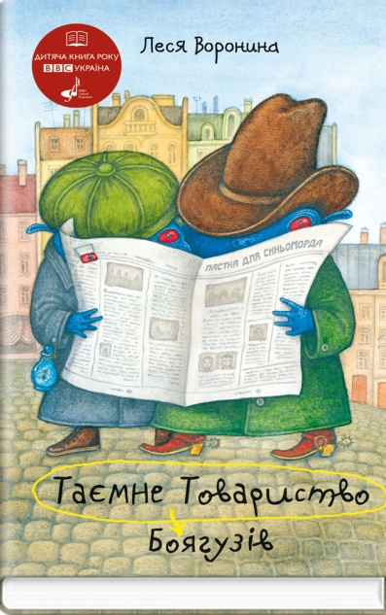
«Таємне Товариство Боягузів, або Засіб від переляку № 9» — дитяча пригодницька науково-фантастична повість сучасної української письменниці Лесі Ворониної. У 2012 році книга отримала премію «Дитяча книга року BBC».^{[1]}
Хлопчик Клим, боягуз, що боїться хуліганів, одного разу дізнається про Таємне Товариство Боягузів. Вступивши до нього, він розкриває, що Землі загрожують прибульці з космосу, які поширюють вірус страху. Але ті, хто й так боягузи, можуть побороти страх і протистояти лиходіям. Клим потрапляє в пригоди у часі й просторі, щоб врятувати батьків, бабусю, друзів та увесь світ.

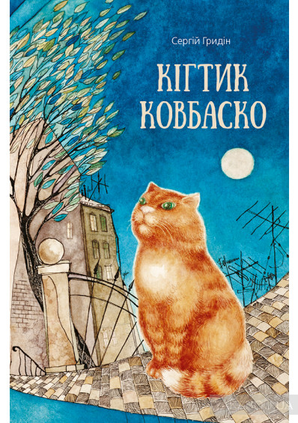
П’ятикласникові Олегові життя власного кота Кігтика Ковбаска здається мало не щастям – їж, гуляй і вилежуйся, скільки влізе. Проте одного ранку хлопцеві доведеться прокинутися… котом. А Ковбаскові – піти до школи замість свого господаря. Якими пригодами обернулося це дивне перетворення – читайте у новій книзі Сергія Гридіна.

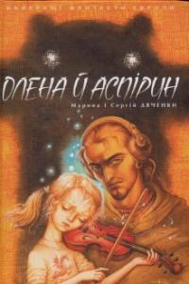
Олена падає на Аспірина, як сніг на голову. Він намагається здихатись її, позбутись обов’язків, що заклопочуть його безтурботне життя, позбутись Олениного іграшкового ведмедика, який розриває на друзки тих, хто погрожує хазяйці.
Олена шукає брата. Зустрітися їм допоможе музика — одна-єдина мелодія-заклик, мелодія, що триває 173 хвилини і відкриває щілину між світами. Якщо Олена вивчиться віртуозно грати на скрипці. Якщо збереже чарівні струни. Якщо порятується від спецслужб, які полюють на неї й на Мишка. Якщо Олена без жодної помилочки, вклавши всю душу, заграє мелодію переходу. Якщо Аспірин не буде глухим до неї.
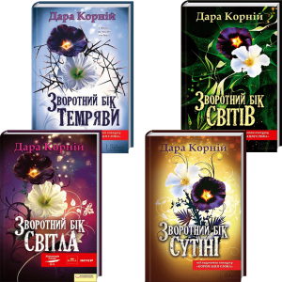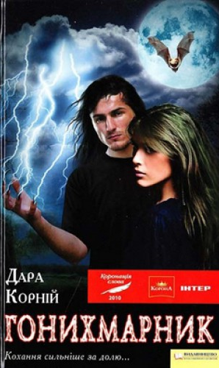
Колись давним давно, ще у 2010 році відгриміла чергова "Коронація слова", удостоївши перший роман Дари Корній "Гонихмарник" премією "Дебют року" і з того часу - понеслася!
Авторка створює свою реальність, опираючись на слов'янську міфологію. Два світи - добро і зло, що вічно боряться, загадкова сіра сторона зі своєю ідеологією "вбивчої байдужості", і нова безсмертна, яка має обрати, на чиєму боці бути.
«Гонихма́рник» — фентезійний роман Дари Корній, вперше опублікований у 2010 році, в якому розгортається кохання між дводушником — істотою та земною дівчиною.
Кохання сильніше за долю….^{[1]} «Це — оповідь про нелюдське кохання. „Гонихмарник“ гонихмарник-дводушник має надзвичайні сили, бо в ньому не лише людська душа. Отож дивовижно радісно дізнатися, що і злий Гонихмарник здатний на кохання — адже міг би задовольнитися тим, щоби жити душа в душу з самим собою.
Гонихмарники, вони ж градобури, — істоти, які іноді допомагають, іноді псують людям життя. Вони поселяються в чоловіках, яких потім страшенно тягне до жінок — але люблять вони лише жінок з однієї родини, які самі наділені великою силою… Від волинського села до Львова, Лондона і паралельних світів триває дія в романі.
Дара Корній пише живою, простою українською мовою, часом вдало застосовуючи діалектизми, вплітаючи українські міфи. Це приклад якісної масової літератури. Книга має всі шанси стати бестселером і сподобатися не лише підліткам, а й їхнім батькам».

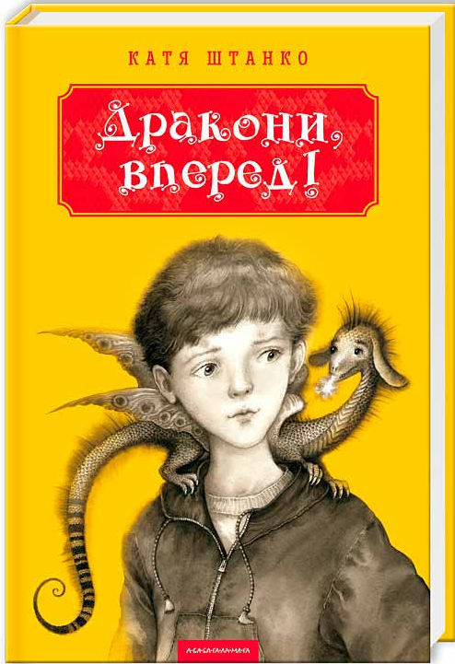

Київський школяр, захопившись біологією, випадково вирощує... дракона, який круто змінює його звичне життя... Ця феєрична казка є певною мірою і детективом, і пародією на детектив. Тут і легке фентезі, і дитяча «бондіана», і багато пізнавальних моментів. Це перша повість визначної української ілюстраторки Катерини Штанко.

Пригодницька, пригодницько - детективна література

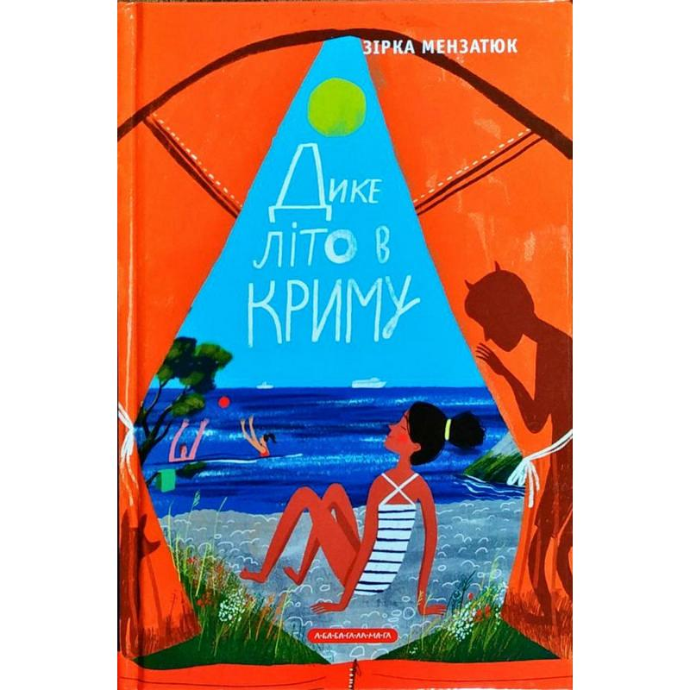
Герої нового твору відомої української письменниці Зірки Мензатюк уже відомі читачам з її повісті «Таємниця козацької шаблі» (цей твір увійшов до шкільної програми за 5-й клас). І ось вони знову вирушають у мандрівку...
«Дике літо в Криму» – гостросюжетна повість про літні канікули на кримському узбережжі, про дружбу київської школярки Наталочки з татарськими ровесниками. Оселившись у наметі на дикому березі моря, допитлива п’ятикласниця зіткнеться з несподіваними небезпеками й загадками, втраплятиме у моторошні пастки. Та найбільшою таємницею стане коштовний срібний пояс, схований 1944 року, коли татарів насильно вивозили з рідного Криму. Однак Наталочка та її нові друзі ще не знають, що цю реліквію розшукують не тільки вони...

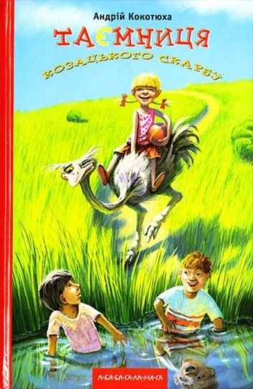
Перед тобою, любий читачу, справжній детектив, у якому беруть участь твої ровесники — тямущий Данько і спортивний Богдан, дівчинка Галка з навіженим страусом на прізвисько Футбол, кілька дорослих вуркаганів, а також непривітна ватага на чолі з Льонькою Гайдамакою... Йдеться, звичайно ж, про козацький скарб — бочку золотих монет і золоту козацьку булаву. Понад три століття ведуться пошуки цього безцінного скарбу, і лише в наші дні двоє школярів під час літніх канікул випадково наближаються до розгадки таємниці... Пан чи пропав, втікати чи залишатися, жити чи вмерти — ось такі непрості дорослі запитання постають перед відважними школярами.

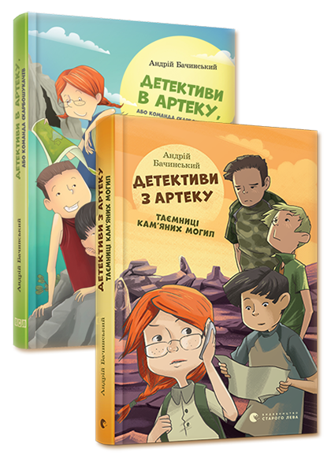

«Детективи в Артеку» - історія про чотирьох героїв - Оленку, Антона, Сашка і Сергія, які під час відпочинку у таборі на березі Чорного моря випадково дізнаються про таємницю захованих неподалік коштовностей славнозвісної Міледі, героїні роману про трьох мушкетерів. Уночі друзі таємно вирушають на пошуки скарбу, але потрапляють у вир захоплюючих пригод. Їм доведеться здійснити небезпечну подорож у печеру контрабандистів, а також вступити у справжній двобій з викрадачами музейних цінностей. Хто переможе в одвічному двобої зла і добра – підступність і ненависть, чи щирість і дружба?..

У книзі «Детективи з Артеку. Таємниці Кам'яних Могил» пригоди наших добрих знайомих тривають! На героїв чекають захопливі несподіванки та справжні випробування. Спершу хлопці приїжджають в гості до Оленки – у славне місто Львів, вважаючи, що саме там заховані коштовності Міледі. А незабаром, на літніх канікулах, змушені вирушити до Кам’яних Могил – адже Оленчин тато у небезпеці! Чи зможуть діти знайти скарб, врятувати тата і при цьому зберегти дружбу?

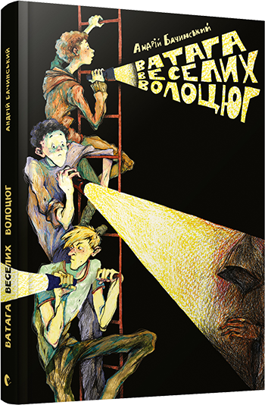
Нова повість для підлітків відомого українського письменника Андрія Бачинського оповідає про пригоди трьох друзів, яких називають Ватагою Веселих Волоцюг. Віт, Влад і їхня подружка Васька вирушають у небезпечну вилазку підземеллями Львова, аби на власні очі побачити підземну річку, але навіть собі не уявляють, до яких карколомних наслідків це призведе. Чи зможуть друзі відшукати містичну угоду з дияволом та допомогти таємничому незнайомцю з підземелля? Про це і не тільки читачі довідаються, прочитавши цю захопливу книжку.

Літературна казка
Ангел Золоте Волосся Зірка мензатюк
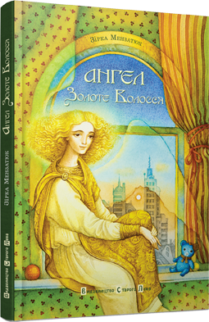
Що може розрадити дівчинку, життя якої складається з самих неприємностей? І вчителька раз у раз записує зауваження у щоденник, і однокласники дошкуляють, і тато не їздить на крутому джипі. Але найгірше – братикові потрібна операція, тому батькам, напевне, доведеться продати квартиру… Тут допоможе хіба диво. Справжнє. Як-от поява Ангела Золоте Волосся, який навчить бачити добро навіть у щоденних клопотах і щиро вірити в те, що життя насправді прекрасне.

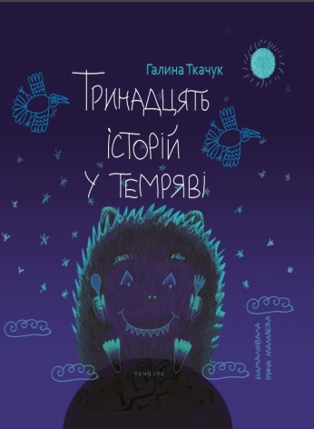
Страшні історії зазвичай виникають у темряві й оповідають про жаховиськ, монстрів, прозорих людей, речі, які оживають, і навіть про Серединожера! При світлі сонця страшні історії ховаються, однак таємним чином нам удалося їх записати. "Тринадцять історій у темряві" - книжка для тих, хто знає, що фантазія зі сміхом - прекрасний засіб від страху.

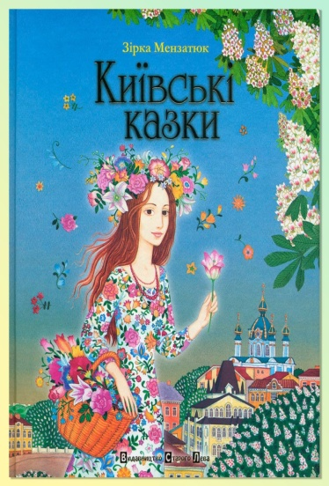

Київ казковий, коли світиться білими свічками каштанового цвіту, казковий у пахощах лип та акацій, казковий у розливах купальських пісень, у тихому сяйві осіннього листя й золотоверхих соборів. У ньому досі є урочище Кожум’яки, те саме, де жив Кирило Кожум’яка, і тече річка Либідь, і височіють гори Хоревиця, Щекавиця й Старокиївська, на яких збудували місто легендарні князі, й здіймаються довкола нього загадкові двотисячолітні Змієві вали… У Києві трапляється багато незвичайного! І дещо з того розповідається в цій книжці.

Реалістична проза

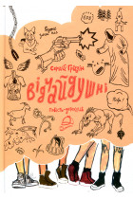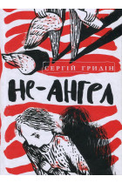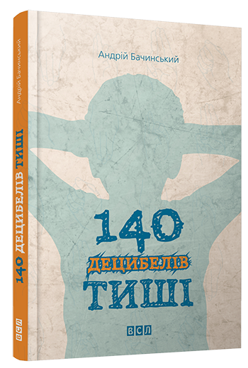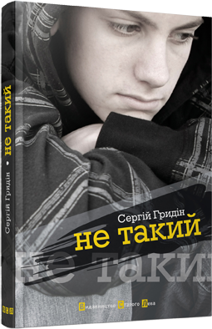

Книги рекомендовані для прочитання підліткам, як профілактичний засіб: від нерозуміння, від самотності, від відчуття, що навколо одна фальш. Книжок про те, що насправді оточує сьогоднішніх 11-15-річних, і про те, як собі з цим давати раду, дуже мало, і книги Сергія Гридіна тут на вагу золота.
Добра підліткова література спрямована зовсім не на те, аби повчати «майже дорослих». Ніхто не любить повчань. І не дослухається. Повість Сергія Гридіна теж не повчає – письменник пропонує модель можливої поведінки для підлітків, які потрапили в складну ситуацію. Але тільки читачам вирішувати, чи скористатися підказками, які дає текст. Крім того, книжка має подвійну адресність: і підліткам, і батькам, а отже, може стати прекрасним приводом для розмови про важливе.

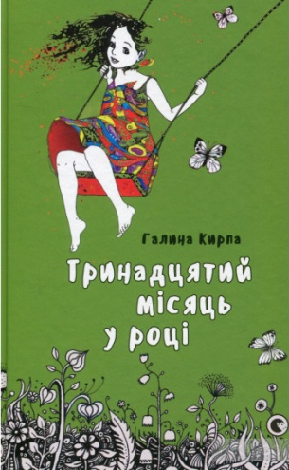
Коли ростеш у незвичайній родині, в якій від тебе немає таємниць, як тут не бути трішки задорослою, як на свої 10 років? Коли твої батьки — письменники, дідусь і бабуся — колишні вчителі, мамині найближчі подруги — бібліотекарка і художниця, а менший двоюрідний братик щомісяця міняє професії — як тут не зростати допитливою й вигадливою дитиною? Катруся намагається зрозуміти світ дорослих, пізнати смерть, дружбу і брехню, почути все живе й неживе навколо, кожну травинку й комашку, дощ і вітер — і ділиться своїми спостереженнями з нами. З цих розповідей перед очима постає особливий і зворушливий світ дитинства, де як рівні зустрічаються діти й дорослі.

